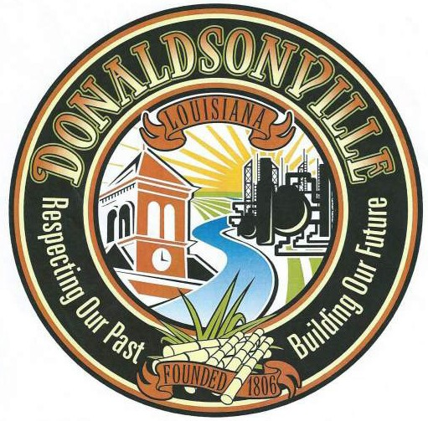
Fecha de Solicitud: _______________
City of Donaldsonville
P.O. Box 470 Donaldsonville, LA 70346
Phone (225) 473-4247 • Fax (225) 473-0630

Solicitud hecha por:__ Dirección: Ciudad: Teléfono :
Locación de la Propiedad:

La propiedad descrita en este documento es: Rentada Propia Arrendada (Seleccione una)

Mi intención / plan con la propiedad descrita en este documento es:

Estoy solicitando este certificado para: Renovar Añadir Nueva Construcción en la propiedad descrita en este documento. El Área en donde la propiedad está situada pertenece a la zona de :
(R1) Casa Habitación Residencial
(R2) Casa Habitación Residencial
(R3) Residencial Multifamiliar
(C1) Comercial Limitado
(C2) Comercial General
(I) Industrial

Firma del Solicitante Fecha

Zoning Administrator

I , hereby certify that the request of is hereby Granted Denied for the following reason:
Zoning application APPROVED provided the applicant will abide by all state, parish, and city codes and ordinances and will obtain all necessary permits and licenses.

Zoning application DENIED for the following reason:

Signature of Zoning Administrator Date

